Turku Game Academy on Turun kaupungin nuorisopalveluiden järjestämää peli- ja esports-toimintaa. TGA tarjoaa turkulaisille nuorille harrastuspaikan ja mahdollisuuden tutustua pelien ja kilpapelaamisen maailmaan nuorisotyöllisesti ohjatun toiminnan parissa. Toiminnan ytimessä on digitaalisiin peleihin tutustuminen, terveet pelitavat, positiivisen pelikulttuurin edistäminen ja kaveruuden edistäminen. Toiminta on suunnattu 12-29-vuotiaille nuorille.
TGA noudattaa toiminnassaan kolmen(3) vuoden joustoa PEGI16 -pelien ikärajoissa, jos nuorella on kirjallinen lupa huoltajalta. Ikärajaltaan PEGI18 pelit ovat TGA:n toiminnassa täysin kiellettyjä.
Allekirjoittamalla tämän lupalapun, nuoren huoltaja antaa 13-vuotta täyttäneelle nuorelle luvan pelata PEGI16-pelejä TGA:n toiminnan parissa.

TGA:n pelitila Nexuksessa otetaan yleiskuvia toiminnasta, joita käytetään toiminnan mainostukseen mm. somessa ja TGA:n asiakirjoissa. Allekirjoittamalla lupalapun, nuoren huoltaja antaa luvan nuorelle näkyä TGA:n toiminnassa otetuissa kuvissa ja videoissa. Jos nuori ei saa näkyä kuvissa, asiasta ilmoitetaan erikseen TGA:n ohjaajalle.

TGA:n pelitila Nexus sijaitsee Aunelan monitoimitilassa osoitteessa Opintie 1, 20210 Turku.

Nuoren huoltajan allekirjoitus:________________________________________________

Nimenselvennys: ________________________________________________

Huoltajan puhelinnumero: ________________________________________________

Päivämäärä: ________________________________________________
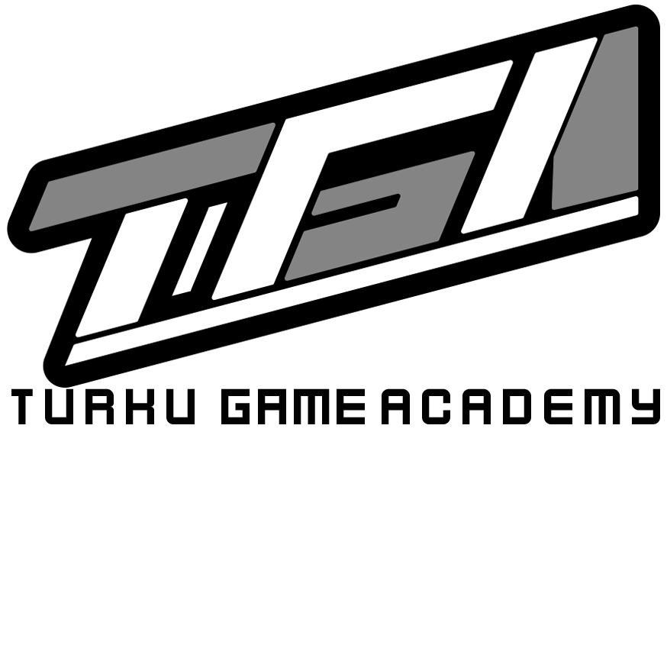
Lisätietoa Turku Game Academyn toiminnasta:
Nuoriso-ohjaaja Lauri Kuusela
lauri.kuusela@turku.fi
040 621 2242
www.turku.fi/turku-game-academy

